Закладки, сделанные детьми, особенно милы и дороги. Также мы можем акцентировать внимание именно на чтении книг. А останавливаться в нужный момент, зафиксировав место чтения, можно просто заложив между страниц замечательной и красивой полоской. Отличная идея для творчества дома. Посмотрите несложные идеи для вдохновения.

«КАРАНДАШ»
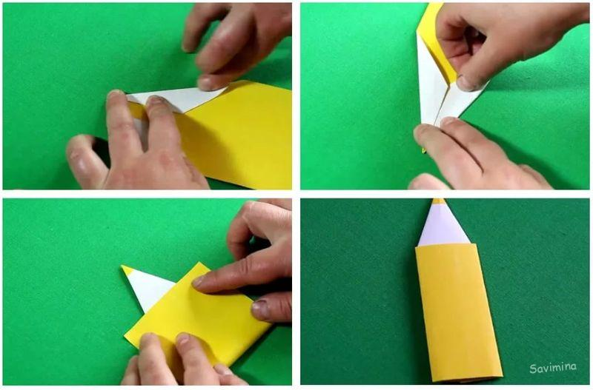

Очень легко, но интересно будут смотреться гусенички, которые сделаны лишь из кружочков бумаги разных цветов. Необходимо наклеить внахлест друг к другу, дополнив усиками и глазами.
«ГУСЕНИЦА»
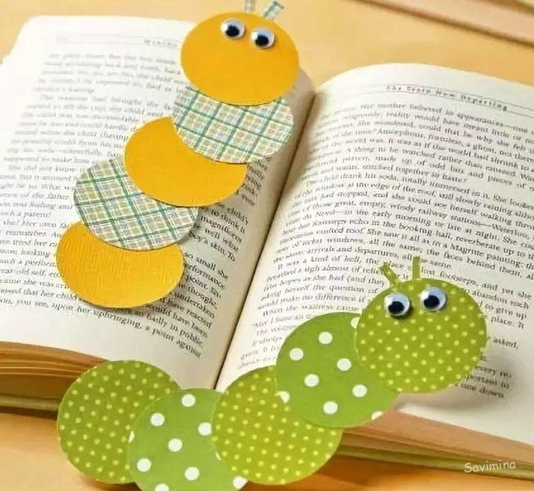

На матовый картон или бумагу для акварели нанесите большое количество краски и сразу через коктейльную трубочку дуйте с детьми на краску сгоняя ее в одно направление. Также затем можно сделать брызги жесткой кистью. Когда бумага подсохнет, нарезаем закладки нужной толщины и степлером сверху делаем отверстие. Кисточку из ниток мулине, пряжи или ленточки завязываем по желанию.

